2015年10月高等教育自学考试全国统一命题考试
外贸英语写作试卷
(课程代码00097)
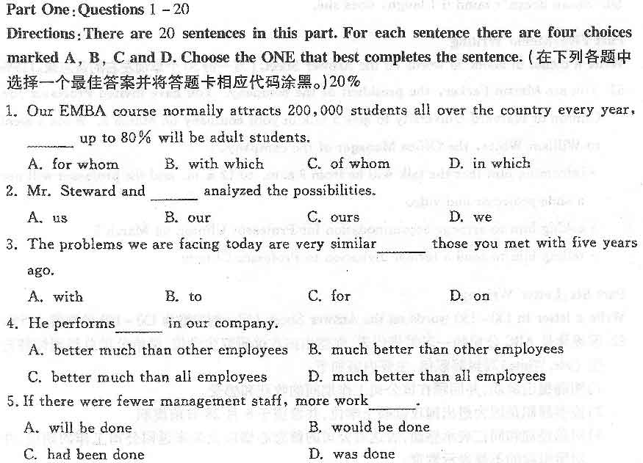
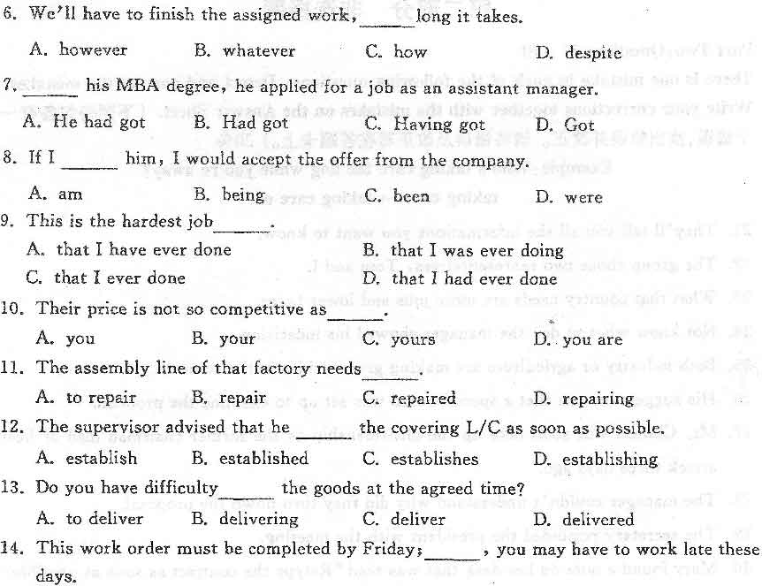
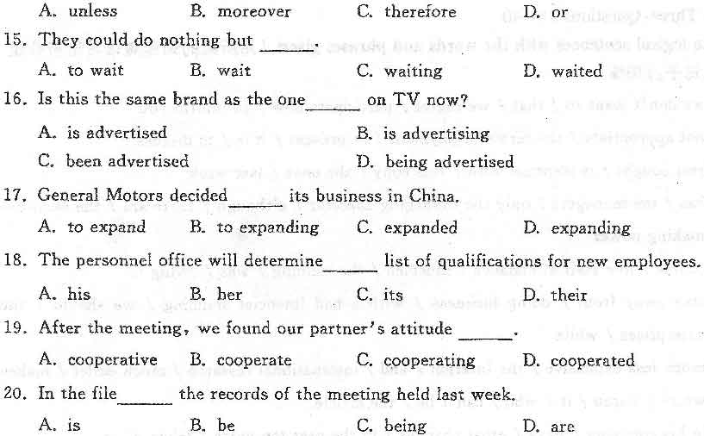
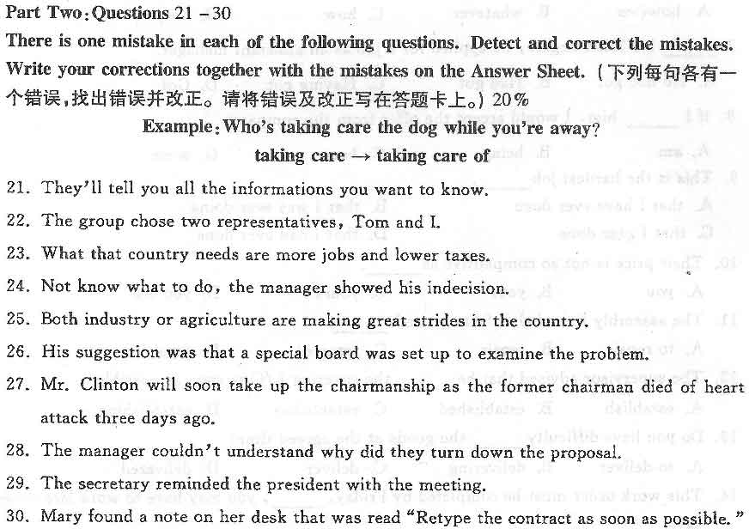
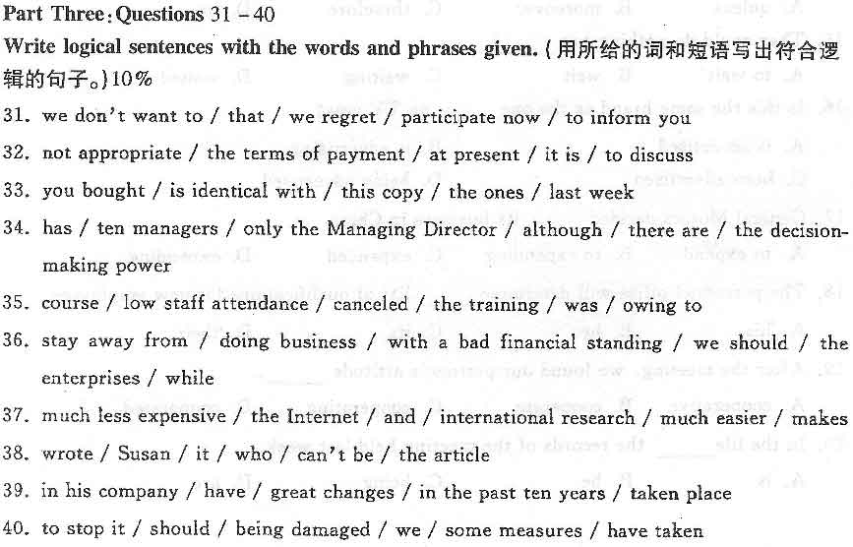
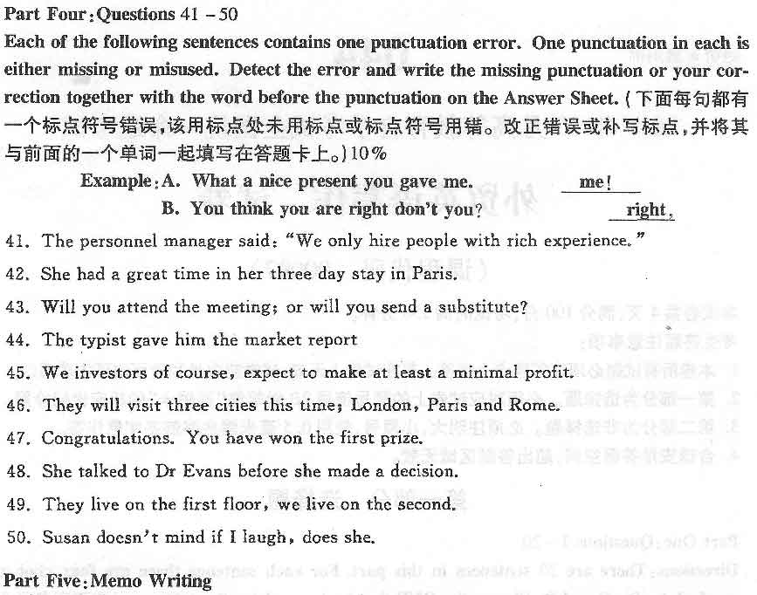
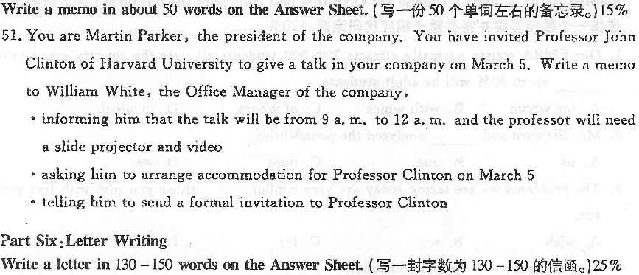
52．假设你是ABC公司的一名销售代表，你想出国攻读研究生学位，请给公司总经理怀特先
生(Mr．White)写封辞职信，主要内容如下：
(1)明确提出辞职，并回顾在该公司工作期间的收获和感受。
(2)说明辞职是因为想出国攻读硕士学位，并希望于8月28日前离职。
(3)对总经理和同仁表示感谢，表达对公司的留恋心情以及未来返回公司工作的期望，并
对所引起的不便表示歉意。

